Εργασία Συστήματα λήψης αποφάσεων
Μέρος Γ
Καλδάνης Θωμάς 2022025
Χατζηφωτιάδης Φώτης 2022116

Μια εταιρία τεχνολογίας εξετάζει το ενδεχόμενο να λανσάρει ένα νέο προϊόν. Πρώτα όμως πρέπει να λάβει ορισμένες αποφάσεις σχετικά με την στρατηγική marketing, το επίπεδο επένδυσης και την προμήθεια των υλικών.
Στρατηγική Marketing
Η επιχείρηση έχει την επιλογή να ακολουθήσει επιθετικό marketing ( υψηλό κόστος ) με πολύ καλά αποτελέσματα, μέτριο marketing με όχι ιδιαίτερα καλά αποτελέσματα και τέλος μια πιο συντηρητική στρατηγική με χαμηλό κόστος και χαμηλά αποτελέσματα.

Επίπεδο επένδυσης
Η εταιρία μπορεί είτε να επενδύσει υψηλό ποσό στο προϊόν ώστε να αυξήσει τις πιθανότητες αποδοχής, ή να κάνει χαμηλότερη επένδυση που θα έχει ως αποτέλεσμα το προϊόν να μην έχει το ίδιο καλά χαρακτηριστικά/αποδοχή.

Απόφαση προμήθειας
Η εταιρία πρέπει να αποφασίσει αν τα υλικά που θα προμηθεύεται θα είναι πολύ καλής ποιότητας, που σημαίνει μεγαλύτερο κόστος αλλά και καλύτερα αποτελέσματα ή αν θα παίρνει πιο φτηνά υλικά με αποτέλεσμα το προϊόν να μην είναι το ίδιο ανταγωνιστικό.

Δέντρο απόφασης

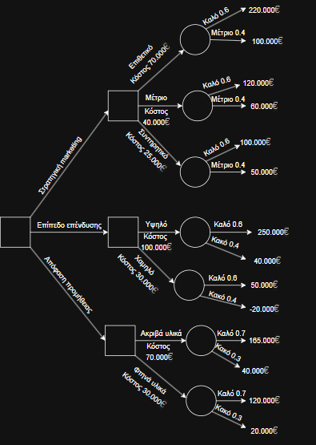

Ο κώδικας υπολογίζει το EMV, EVPI, EVSI για το σενάριο που περιγράψαμε, χρησιμοποιώντας κόστη, πιθανότητες και αποτελέσματα για διαφορετικές στρατηγικές.

calculate_emv(strategies)

Σε αυτό το κομμάτι, υπολογίζουμε την αναμενόμενη χρηματική αξία για κάθε στρατηγική (marketing, investment, supply). Για να υπολογίσουμε το EMV χρειάζεται να πολλαπλασιάσουμε την πιθανότητα με το τελικό αποτέλεσμα και να αφαιρέσουμε το κόστος.
Πχ για επιθετικό marketing:
EMV = (0.6*220000) + (0.4*100000) - 70000 = 102000

calculate_evpi(strategies, emv_results)

Για να υπολογίζουμε το EVPI πρέπει να πολλαπλασιάσουμε και να αθροίσουμε κάθε καλύτερο αποτέλεσμα, για κάθε πιθανότητα, επί την πιθανότητα να συμβεί μείον το καλύτερο EMV της συγκεκριμένης στρατηγικής.
Πχ για marketing:
Το καλύτερο EMV είναι για το επιθετικό (102000)
Για κάθε πιθανότητα (0.6 και 0.4) κάνουμε:
0.6*(220000-70000) + 0.4*(100000-30000)
Αφαιρούμε και βγαίνει το EVPI, το οποίο είναι 0 στην περίπτωσή μας.

calculate_evsi(strategies, base_probabilities, test_results, emv_results)

Αυτό που κάνουμε για τον υπολογισμό του EVSI είναι να υπολογίσουμε αρχικά της πιθανότητα να γίνει κάποιο από τα πιθανά αποτελέσματα που έχουμε. Στη συνέχεια εφαρμόζουμε το θεώρημα Bayes και για κάθε αποτέλεσμα υπολογίζουμε το EMV, το οποίο βασίζεται στις πιθανότητες που προέκυψαν. Τέλος χρειαζόμαστε τα καλύτερα EMV που προέκυψαν (ένα από κάθε πιθανό αποτέλεσμα) τα οποία τα πολλαπλασιάζουμε με την πιθανότητα τους να συμβούν και τέλος αφαιρούμε το καλύτερο αρχικό EMV.

